Solución al problema de misioneros y caníbales

Solution to the problem of missionaries and cannibals

Autor 1: Andrés Felipe Galvis Cubillos

*Universidad Tecnológica de Pereira*

Correo:andres.galvis@utp.edu.co

***Resumen*— Se realiza un análisis y solución óptima para el problema de lógica de los misioneros y caníbales en el cual se nos da el conflicto u obstáculo en el cual se debe dar paso de un lado del rio al otro sin que ninguno de los misioneros sufra daño**

***Palabras clave—* Misionero, Caníbal, Problema, Grafo, Solución**

***Abstract*— An optimal analysis and solution is made for the problem of logic of missionaries and cannibals in which we are given the conflict or obstacle in which one side of the river must pass to the other without any of the missionaries suffering damage**

***Key Word* — Missionary, Cannibal, Problem, Graph, Solution**

1. INTRODUCCIÓN

Tres misioneros se perdieron explorando una jungla. Separados de sus compañeros, sin alimento y sin radio, sólo sabían que para llegar a su destino debían ir siempre hacia adelante. Los tres misioneros se detuvieron frente a un río que les bloqueaba el paso, preguntándose que podían hacer. De repente, aparecieron tres caníbales llevando un bote, pues también ellos querían cruzar el río. Ya anteriormente se habían encontrado grupos de misioneros y caníbales, y cada uno respetaba a los otros, pero sin confiar en ellos. Los caníbales se aprovechaban de los misioneros cuando les superaban en número,

los devoraban antes de que pudieran escapar

¿Cómo puede resolverse el problema, sin que en ningún momento haya más caníbales que misioneros en cualquier orilla del río?

Hay que recordar que un misionero y un caníbal en una orilla del río más uno o dos caníbales en el bote al mismo lado, significa que habrá problemas.

1. CONTENIDO

**Estado del problema**

* El número de caníbales en el lado Izquierdo
* El número de misioneros en el lado Izquierdo
* El número de caníbales en el lado Derecho
* El número de misioneros en el lado Derecho
* La posición de la lancha (I o D)

**Estado inicial**

* 3 misioneros en el lado Izquierdo
* 3 caníbales en el lado Izquierdo
* 0 misioneros en el lado Derecho
* 0 misioneros en el lado Derecho
* La lancha se encuentra en el lado Izquierdo (I)



**Estado Final**

* 0 misioneros en el lado Izquierdo
* 0 caníbales en el lado Izquierdo
* 3 misioneros en el lado Derecho
* 3 misioneros en el lado Derecho
* La lancha se encuentra en el lado Izquierdo (D)



**Resolución del problema:**

Este problema se puede realizar mediante el algoritmo de búsqueda no informada llamado como “Búsqueda de profundidad” o DFS en el cual recorren todos los nodos de un grafo buscando así la manera más óptima de solucionar

Características de la búsqueda de profundidad:

Completitud: El algoritmo encuentra una solución si se impone un límite de profundidad y existe una solución dentro de ese límite

Complejidad Temporal: Exponencial respecto al factor de ramificación y la profundidad del límite de exploración O(n^p)

Optimalidad: No se garantiza que la solución sea óptima

Complejidad Espacial: En el caso de no controlar los nodos repetidos en coste es lineal respecto al factor de ramificación y el limite de profundidad O(rp)

**Solución del problema:**

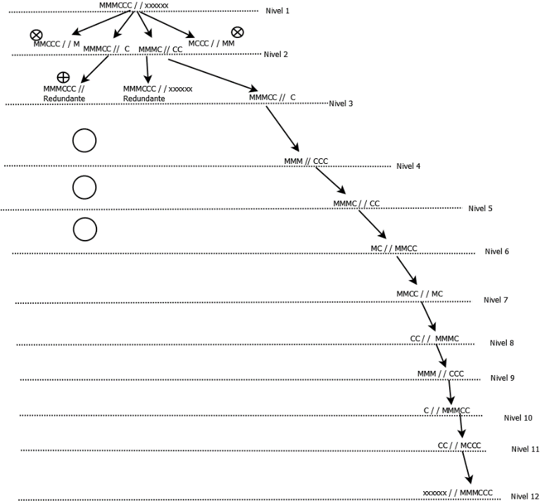

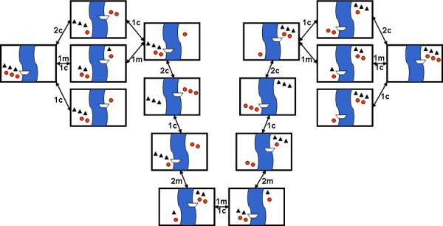

1. CONCLUSIONES

La Solución mas optima es implementar la búsqueda en profundidad

REFERENCIAS

1] <http://www.aiai.ed.ac.uk/~gwickler/missionaries.html>

2]

https://prezi.com/txb6khxu50ps/algoritmo-de-busqueda-en-profundidad/